**2 需求获取**

**2.1 需求调研**

**2.2 组织结构图绘制**

一般高校共由校长办公室、总务处、财务部、教务部、保卫办等职能部门以及各学院构成。故本小组绘制一般高校的组织结构图，如下图所示：

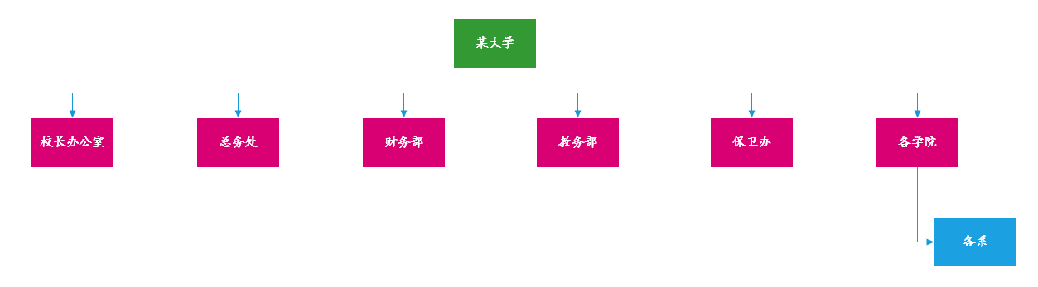

图x 高校组织结构图绘制

**2.3 成绩管理系统业务流程图**

**2.3.1 教师端业务流程图**

根据实地调研考察，本小组归纳总结出成绩管理系统教务管理人员端共有以下三项功能：教学班成绩提交、查看成绩、成绩提交提醒。基于此本小组绘制出教师端的业务流程图，如下所示：

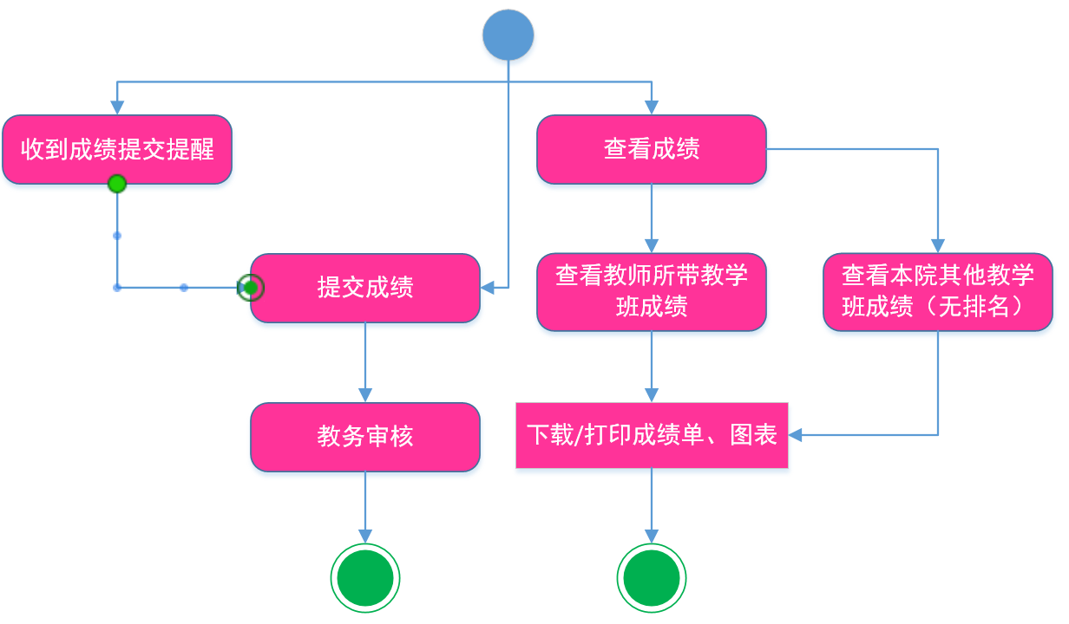

**2.3.2 学生端业务流程图**

根据实地调研考察，本小组归纳总结出成绩管理系统教务管理人员端共有以下三项功能：查看成绩、成绩发布提醒、成绩异议申请。基于此本小组绘制出教师端的业务流程图，如下所示：

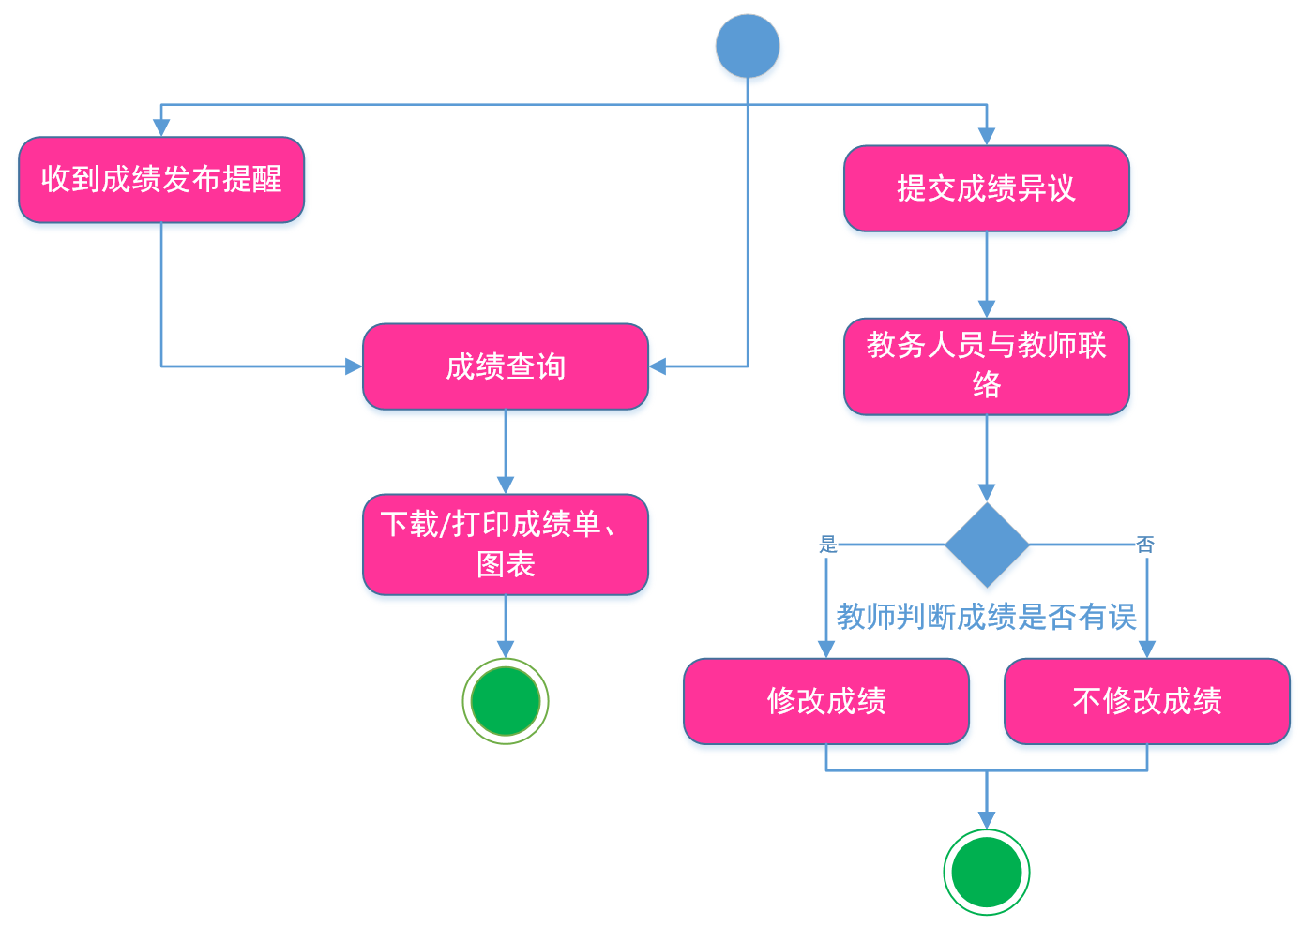

**2.3.3 教务管理人员端业务流程图**

根据实地调研考察，本小组归纳总结出成绩管理系统教务管理人员端共有以下五项功能：上传课程信息、审核成绩、修改成绩、用户信息管理以及设置。基于此本小组绘制出教务管理人员端的业务流程图，如下所示：

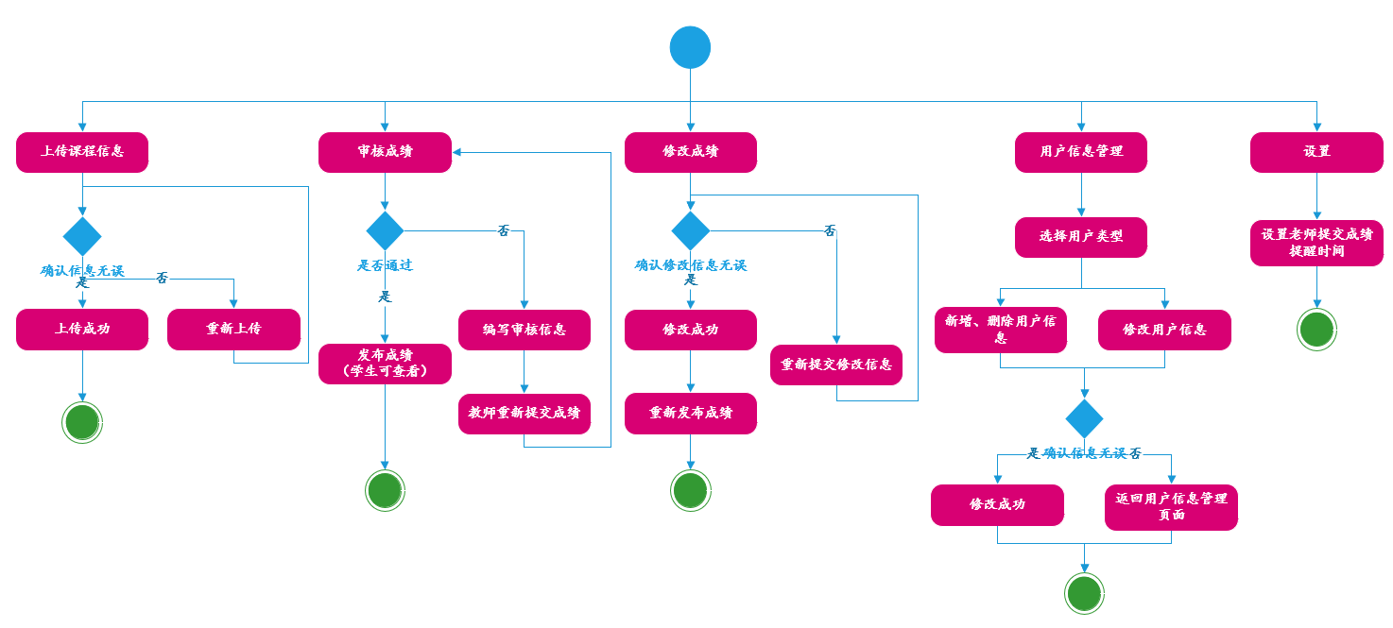

图x 教务管理人员端业务流程图

**3 需求描述**

**3.1 总体需求用例描述**

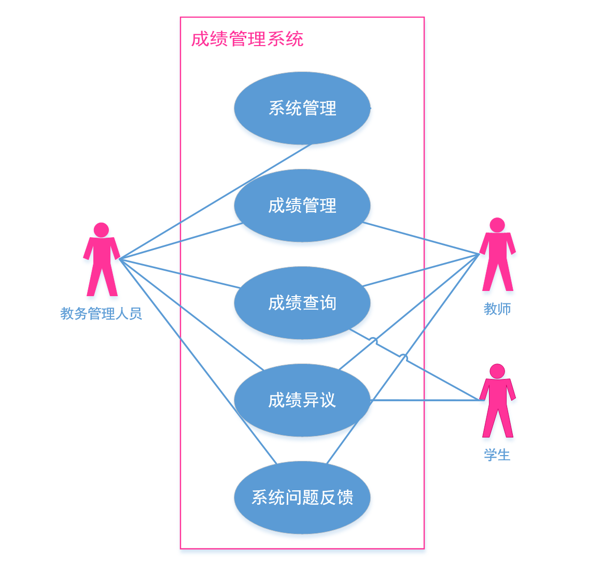

教务管理人、教师与学生的总体功能需求可分为系统管理、成绩管理、成绩查询、成绩异议、系统问题反馈共五个部分。

**3.2 教师需求描述**

**3.2.1教师需求概述**

1. 提交成绩（在网页直接编辑或导入excel表格）；
2. 查看自己教的班的成绩信息及其他统计信息（平均分、标准差、优良率、挂科率等等），包含直方图、饼图等图表，并可将Excel/Word下载到本地；
3. 查看我们院其他课程的成绩统计信息（待成绩正式公布给学生后，不包括具体学生排名），包含直方图、饼图等图表，并可将Excel/Word下载到本地；

**3.2.2 教师用例图**

基于上述需求，本小组绘制教务管理人员的用例图，如下所示：

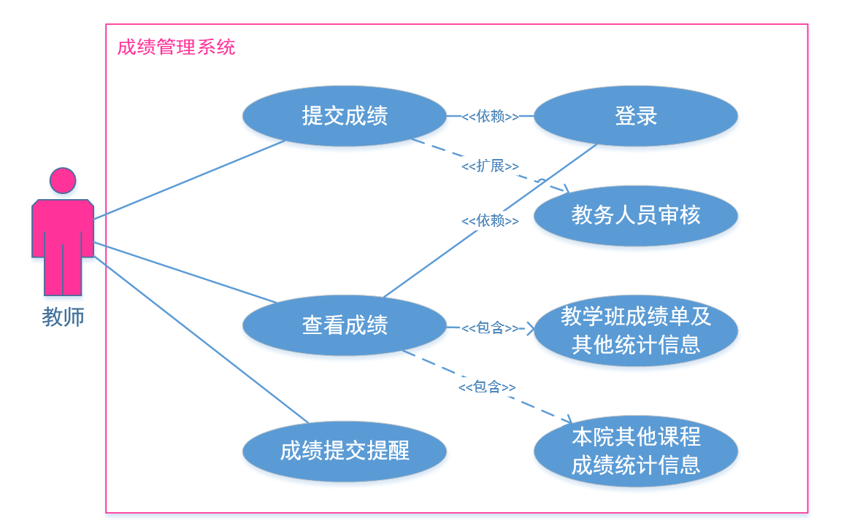

**图x教师用例图**

**3.2.3 教师用例表描述**

用例1：

|  |  |
| --- | --- |
| 用例名称 | 成绩提交通知 |
| 用例执行者 | 教师 |
| 用例编号 |  |
| 用例描述 | 教师在期末考结束后一段时间内会收到成绩提交通知 |
| 前置条件 |  |
| 后置条件 | 提交成绩 |
| 基本操作流程 |  |
| 可选操作流程 |  |
| 异常流程 |  |

用例2：

|  |  |
| --- | --- |
| 用例名称 | 提交成绩 |
| 用例执行者 | 教师 |
| 用例编号 |  |
| 用例描述 | 将学生成绩直接在网页中编辑或以excel表格形式提交给教务人员 |
| 前置条件 |  |
| 后置条件 | 教务人员审核成绩单 |
| 基本操作流程 | 1. 点击成绩提交 2. 输入相应学生的成绩 3. 点击提交 |
| 可选操作流程 | 1. 点击成绩提交 2. 点击excel表格导入 3. 点击提交 |
| 异常流程 | 1. 成绩超过规定值域 2. 导入的文件不是excel格式 3. 由于网络等原因，不成功 |

用例3：

|  |  |
| --- | --- |
| 用例名称 | 查看成绩 |
| 用例执行者 | 教师 |
| 用例编号 |  |
| 用例描述 | 查看自己的教学班成绩单、统计信息与图表；查看本院其他教学班的成绩统计信息与图表（不含排名） |
| 前置条件 | 教务人员发布成绩 |
| 后置条件 |  |
| 基本操作流程 | 1. 点击查看成绩 2. 点击查看所带教学班成绩 3. 选择学年、学期 4. 选择教学班 5. 选择成绩图表 |
| 可选操作流程 | 1. 点击查看成绩 2. 点击本学院其他教学班成绩 3. 选择学年、学期 4. 选择教学班 5. 选择成绩图表 |
| 异常流程 | 1. 由于网络等原因，不成功 |

**3.3 学生需求描述**

**3.3.1 学生需求概述**

1. 查看各科、各学期、各类型课程成绩、GPA（课程类型可勾选）、排名，配以图表；
2. 成绩发布提醒（学生可自选）；
3. 成绩异议申请（向教务人员）；

**3.3.2 学生用例**

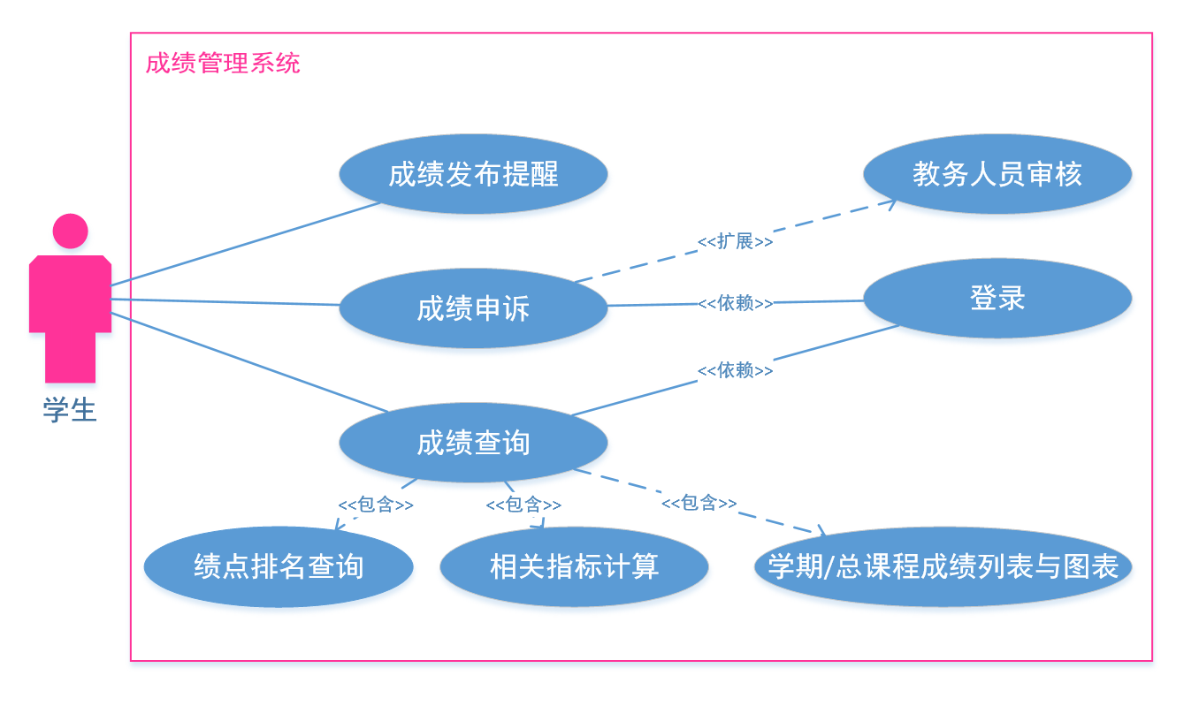

**图x学生用例图**

**3.3.3 学生用例表描述**

用例4：

|  |  |
| --- | --- |
| 用例名称 | 查看成绩 |
| 用例执行者 | 学生 |
| 用例编号 |  |
| 用例描述 | 查看自己各学年学期各科目的成绩、排名以及成绩统计信息 |
| 前置条件 | 教务人员发布成绩 |
| 后置条件 |  |
| 基本操作流程 | 1. 点击查看成绩 2. 选择学年、学期 3. 勾选/取消某课程类型的成绩统计 |
| 可选操作流程 | 1. 查看成绩统计图表 |
| 异常流程 | 1. 由于网络等原因，无法查看 |

用例5：

|  |  |
| --- | --- |
| 用例名称 | 提交成绩复查申请 |
| 用例执行者 | 学生 |
| 用例编号 |  |
| 用例描述 | 学生查询成绩后如对成绩有异议，可向教务人员提交成绩复查申请 |
| 前置条件 | 学生查看成绩 |
| 后置条件 | 教务人员审核成绩复查申请 |
| 基本操作流程 | 1. 点击查看成绩 2. 点击成绩复查申请 3. 准确描述希望复查的成绩及原因 4. 提交申请 |
| 可选操作流程 |  |
| 异常流程 | 1. 由于网络等原因，提交不成功 |

用例6：

|  |  |
| --- | --- |
| 用例名称 | 成绩发布通知 |
| 用例执行者 | 学生 |
| 用例编号 |  |
| 用例描述 | 学生可选择是否需要在每科成绩发布后收到通知 |
| 前置条件 | 教务人员发布成绩 |
| 后置条件 |  |
| 基本操作流程 | 1. 点击查看成绩 2. 点击成绩发布通知 3. 选择成绩通知方式（短信、电子邮件） 4. 接收通知 |
| 可选操作流程 |  |
| 异常流程 |  |

**3.4 教务管理人员需求描述**

**3.4.1 教务管理人员需求概述**

根据本小组的调研及分析，我们对教务管理人员的需求进行一定总结与概述：

1. 导入课程相关信息（包括选课名单等），供教师下载名单并提交成绩。
2. 接收教师提交的成绩审核申请，审核成绩分布等信息；若审核通过，则将成绩录入数据库，等待成绩发布；若审核不通过，则提交审核意见给任课老师，请示重新提交成绩。
3. 接受学生的成绩复核请求（不经由本系统），请示相关老师进行重新阅卷，若需要修改成绩，则修改已录入到数据库中的成绩，并等待成绩发布。
4. 若成绩信息无误，发布成绩予学生查看。
5. 查看各学院、学期或者教师的课程统计信息，如均分、不及格人数等，并配以图表展示。
6. 进行用户管理，新增、删除或修改用户信息，如导入新生信息、修改教师职称、进行交换生成绩信息管理等。
7. 进行系统和教务相关设置，如设置老师提交成绩提醒时间。

**3.4.2 教务管理人员用例图**

基于上述需求，本小组绘制教务管理人员的用例图，如下所示：

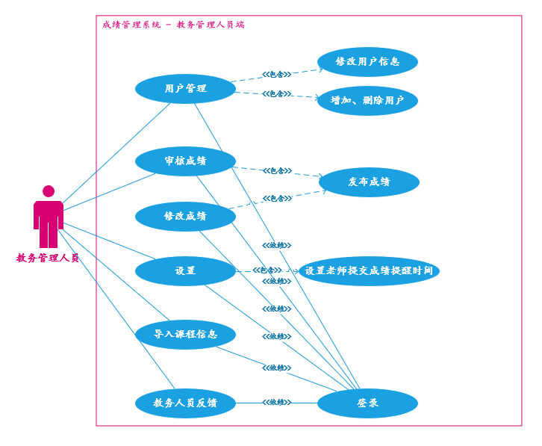

图x 教务管理人员用例图

**3.4.3 教务管理人员用例表描述**

以下即根据用例图中各用例编写用例表，以详细说明用例执行过程。

**用例7：修改用户信息**

|  |  |
| --- | --- |
| 用例名称 | 修改用户信息 |
| 用例执行者 | 教务管理人员 |
| 用例编号 | UC？ |
| 用例描述 | 修改学生、老师信息，如转专业学生专业信息，老师职称信息等 |
| 前置条件 | 导入相关用户信息 |
| 后置条件 | / |
| 基本操作流程 | 1. 点击用户类型 2. 输入用户姓名等相关信息，查询用户信息 3. 指示修改 4. 显示修改成功的信息 |
| 可选操作流程 | 1. 打印修改后的用户信息 |
| 异常流程 | 1. 无法查找到该用户信息 2. 用户信息与先前的不一致 3. 修改不成功 |

**用例8：增加、删除用户**

|  |  |
| --- | --- |
| 用例名称 | 增加、删除用户 |
| 用例执行者 | 教务管理人员 |
| 用例编号 |  |
| 用例描述 | 导入新的学生、教师信息 |
| 前置条件 | / |
| 后置条件 | / |
| 基本操作流程 | 1. 点击用户类型 2. 上传Excel表导入信息或者直接界面内输入/删除用户信息 3. 确认导入 4. 显示修改成功的信息 |
| 可选操作流程 | / |
| 异常流程 | 1. 数据库中已存在这部分用户的信息 2. 由于网络等原因，导入不成功 |

**用例9：导入课程信息**

|  |  |
| --- | --- |
| 用例名称 | 导入课程信息 |
| 用例执行者 | 教务管理人员 |
| 用例编号 |  |
| 用例描述 | 选课结束后，导入课程相关信息（包括选课名单）到成绩管理系统 |
| 前置条件 | / |
| 后置条件 | 教师提交成绩，教务管理人员审核成绩，学生提交成绩复核申请，教务管理人员复核成绩，发布成绩，学生查看成绩 |
| 基本操作流程 | 1. 点击进入课程信息导入界面 2. 上传选课名单 3. 输入课程相关信息 4. 确认上述信息是否有误 |
| 可选操作流程 | / |
| 异常流程 | 1. 由于网络等原因，成绩发布不成功 |

**用例10：审核成绩**

|  |  |
| --- | --- |
| 用例名称 | 审核成绩 |
| 用例执行者 | 教务管理人员 |
| 用例编号 |  |
| 用例描述 | 审核教师提交的课程成绩 |
| 前置条件 | 教师提交成绩 |
| 后置条件 | 教务管理人员发布成绩，学生查看成绩 |
| 基本操作流程 | 1. 查看/导出教师提交的课程成绩 2. 进行审核，如审核成绩分布情况、考试试卷数与成绩记录条数是否相等等 3. 确认审核结果 4. 将课程成绩提交到成绩数据库中 |
| 可选操作流程 | 1. 审核不通过，请求老师再次提交成绩信息，并返回相关反馈 |
| 异常流程 | 1. 教师提交的成绩表不完全（学生信息有缺等） 2. 由于网络等原因，无法点击审核是否成功 3. 成绩无法写入数据库中 |

**用例11：修改成绩**

|  |  |
| --- | --- |
| 用例名称 | 修改成绩 |
| 用例执行者 | 教务管理人员 |
| 用例编号 |  |
| 用例描述 | 接受学生成绩复核申请后，请示相关老师进行成绩复核，若成绩有误则修改学生成绩 |
| 前置条件 | 学生成绩复核申请 |
| 后置条件 | 成绩复核，发布成绩 |
| 基本操作流程 | 1. 点击修改成绩 2. 选择课程信息 3. 查找到某学生的成绩信息，点击进行修改 4. 确认是否修改成绩 |
| 可选操作流程 | 1. 导入Excel表进行成绩修改 |
| 异常流程 | 1. 多方正在操作同一个数据库，由于数据库锁机制等问题导致无法修改成绩 2. 由于网络等原因，成绩修改不成功 |

**用例12：发布成绩**

|  |  |
| --- | --- |
| 用例名称 | 发布成绩 |
| 用例执行者 | 教务管理人员 |
| 用例编号 |  |
| 用例描述 | 审核过程结束后，向该课程的学生发布成绩 |
| 前置条件 | 教师提交成绩，教务人员审核成绩；  或学生提交成绩复核申请，教务人员复核成绩 |
| 后置条件 | 学生查看成绩 |
| 基本操作流程 | 1. 点击发布成绩 2. 提示成绩发布成功 |
| 可选操作流程 | / |
| 异常流程 | 1. 由于数据库权限有误，成绩发布不成功 2. 由于网络等原因，成绩发布不成功 |

**用例13：设置老师提交成绩提醒时间**

|  |  |
| --- | --- |
| 用例名称 | 设置老师提交成绩提醒时间 |
| 用例执行者 | 教务管理人员 |
| 用例编号 |  |
| 用例描述 | 设置系统自动提醒教师提交成绩的时间，如在考试结束后的第n天仍未提交成绩，便自动发送提醒 |
| 前置条件 | / |
| 后置条件 | / |
| 基本操作流程 | 1. 点击系统设置 2. 点击教师提交成绩提醒时间设置 3. 设置提醒时间 4. 提示设置成功 |
| 可选操作流程 | / |
| 异常流程 | 1. 无法设置 2. 提醒时间超过所给范围 |

**3.5 公共功能描述**

在整个成绩管理系统中，有部分公共功能是共同为教师、学生和教务管理人员所使用的，如登录，反馈等。因此，在该部分本小组将对这些公共功能的业务路程进行详细的描述。

**3.5.1 登录流程描述**

登录功能的业务流程图如下所示：

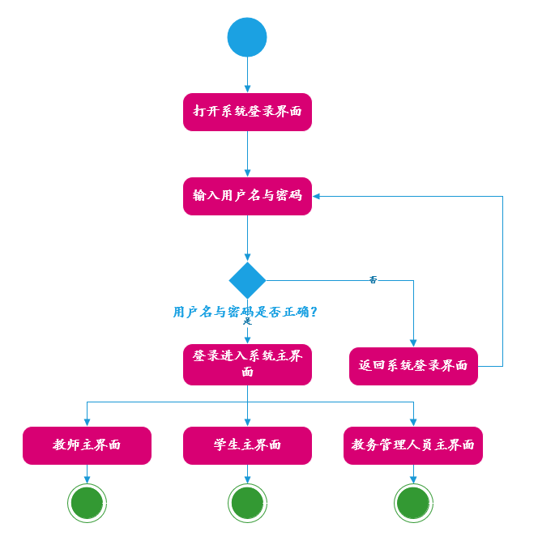

图x 登录功能业务流程图

* + 1. **反馈流程描述**

反馈功能的业务流程图如下所示：

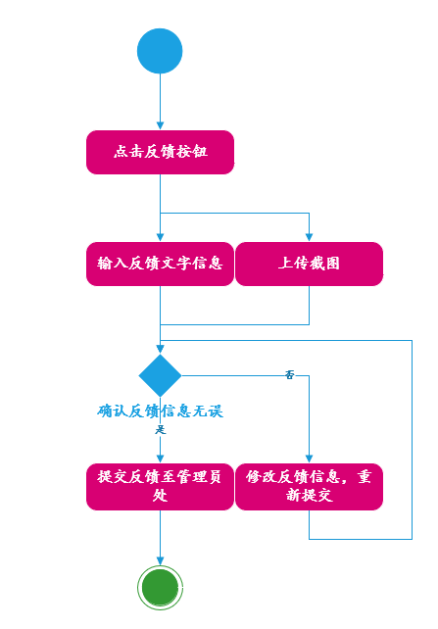

图x 反馈功能业务流程图